1 概述: 本需求说明书编写目的是为清晰说明本小组开发的即时通信软件要实现的所有功能，使软件使用者和软件开发者能够建立起一定程度上的沟通，使系统设计员能够理解用户对于要实现功能的详细描述与要求，为保证描述没有二义性，促进理解效果，期冀达到用户的预期。

2 系统功能需求

2.1系统功能架构：

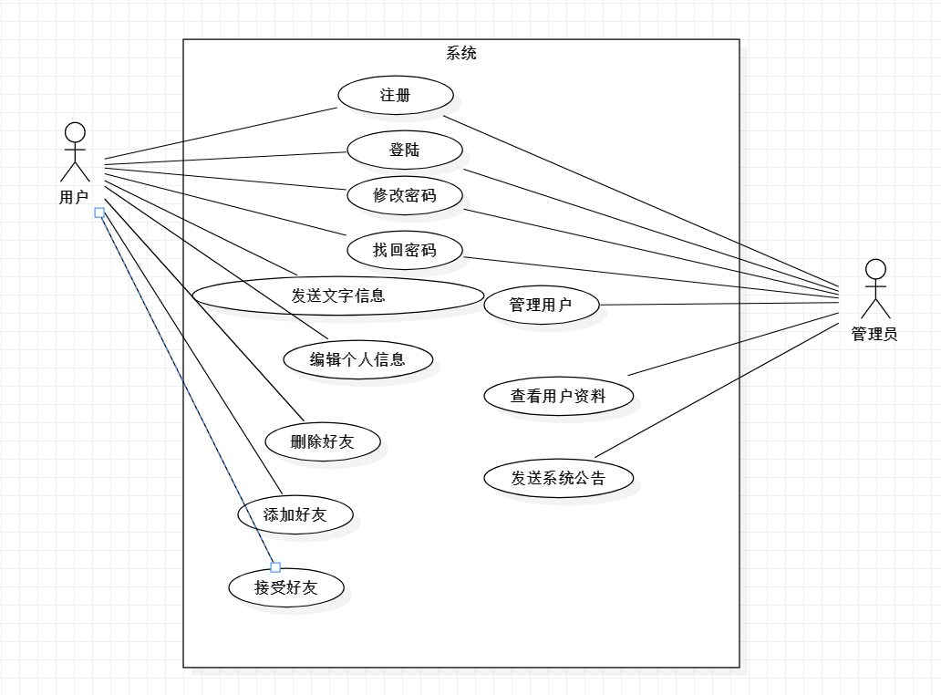

2.2 功能1（功能模块名称）

发送文字信息

2.2.1 用例图

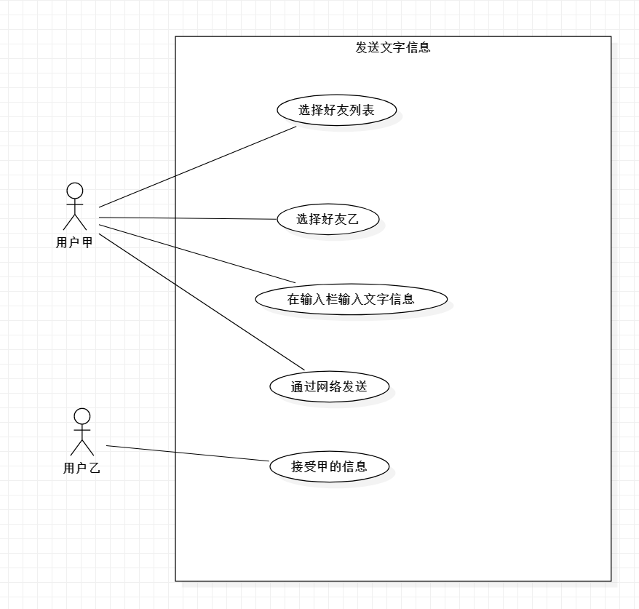

2.2.2 用例描述

2.2.2.1用例简要描述:

用户甲想要发送一段文字信息给用户乙，他需要先在好友列表里面找到用户乙，选择用户乙进入对话框。在对话框里面输入想要发送的文字，输入完成以后点击“发送”按钮。信息将会通过网络传入到用户乙的信息栏中。

2.2.2.2用例角色:

互为好友的用户甲和乙

2.2.2.3用例前置条件:

双方用户已经拥有软件并且与因特网取得连接。

2.2.2.4用例后置条件:

服务器启动成功

2.2.2.5用例事件流

基本事件流

1 用户选择好友列表

2 用户选择一个想要发送信息的好友

3 用户输入信息，点击发送

4 信息传输成功，好友成功接受。

5 返回用户信息传输成功。

备选事件流

1 用户选择好友列表

2 用户选择一个想要发送信息的好友

3 用户输入信息，点击发送

4 信息传输失败，好友接受失败。

5 返回用户信息传输失败。

6 请求用户检查本地网络连接

2.2.2.6用例非功能性需求:

保密性：保证用户发送的信息不被截取

安全性：保证用户发送的信息与接收方得到的信息保持一致。

2.2.2.7用例相关业务数据

2.2.2.8用例相关人（描述该用例的提出者和讨论者）

谢文朗

2.3 功能2

.......

3 系统非功能需求

1、高可扩展性2、高可靠性3、性能需求4、可维护性5、对技术也业务的可适应性6、异步7、安全

4 系统接口

发送消息，接受消息，监听消息

5 术语表

6 附录